TTC系统监控使用说明书(外协部分)

编写：
校对：
审核：
批准：

北京瀛创数字科技有限公司
二〇一七年六月

文档变更记录

版本号 | 日期 | 所修改章节 | 所修改页 | 备注

目录
1 基带USB模式 2
1.1 参数宏管理 2
1.2 参数编辑 3
1.2.1 USB系统工作参数设置 3
1.2.2 USBBBE中频接收机参数设置 4
1.2.3 USBBBE遥测参数设置 6
1.2.4 USBBBE模拟源参数设置 7
1.2.5 USBBBE测距参数设置 9
1.2.6 USBBBE调制参数设置 10
1.2.7 USBBBE遥控参数设置 12
2 基带SS1模式 13
2.1 参数宏管理 13
2.2 参数编辑 14
2.2.1 扩频系统工作参数设置 15
2.2.2 模式1接收参数设置 17
2.2.3 模式1调制参数设置 18
2.2.4 扩频遥测解调参数设置 20
2.2.5 扩频遥控参数设置 21
2.2.6 模式1测距测速参数设置 22
2.2.7 扩频遥测模拟源参数设置 24
2.2.8 扩频角误差输出参数设置 25
2.2.9 模式1扩频码设置 26
3 基带SS2模式 27
3.1 参数宏管理 27
3.2 参数编辑 28
3.2.1 扩频2系统工作参数设置 29
3.2.2 扩频2中频接收参数设置 30
3.2.3 扩频2调制参数设置 32
3.2.4 扩频2扩频码参数设置 33
3.2.5 扩频2遥测参数设置 35
3.2.6 扩频2测距测速参数设置 36
3.2.7 扩频2遥测模拟源参数设置 38
3.2.8 扩频2遥控参数设置 39
3.2.9 扩频2角误差输出参数设置 40
4 其它设备 41

基带USB模式
基带USB模式参数可以通过任务宏方式和参数即时方式配置，前者对应监控主菜单【任务宏管理】下【参数宏管理】，后者对应系统监控主菜单【参数设置】下的【参数编辑】。

参数宏管理
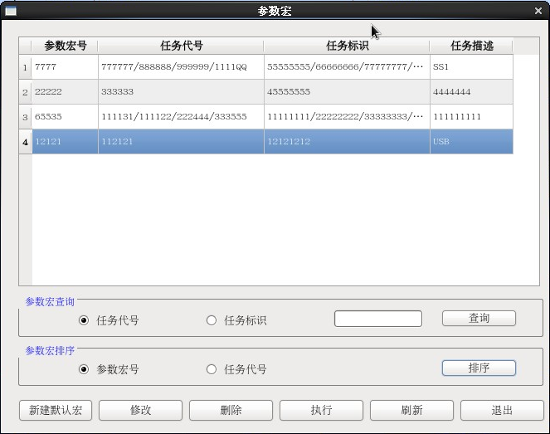
Figure 1
参数宏管理如Figure 1，可以“添加”、“修改”、“删除”一个参数宏，点击“执行”则将宏中所有设备参数下发到对应设备加载。
选中一个参数宏行，双击或点击【编辑】按钮，根据任务需要制定所有工作参数并保存。

参数编辑
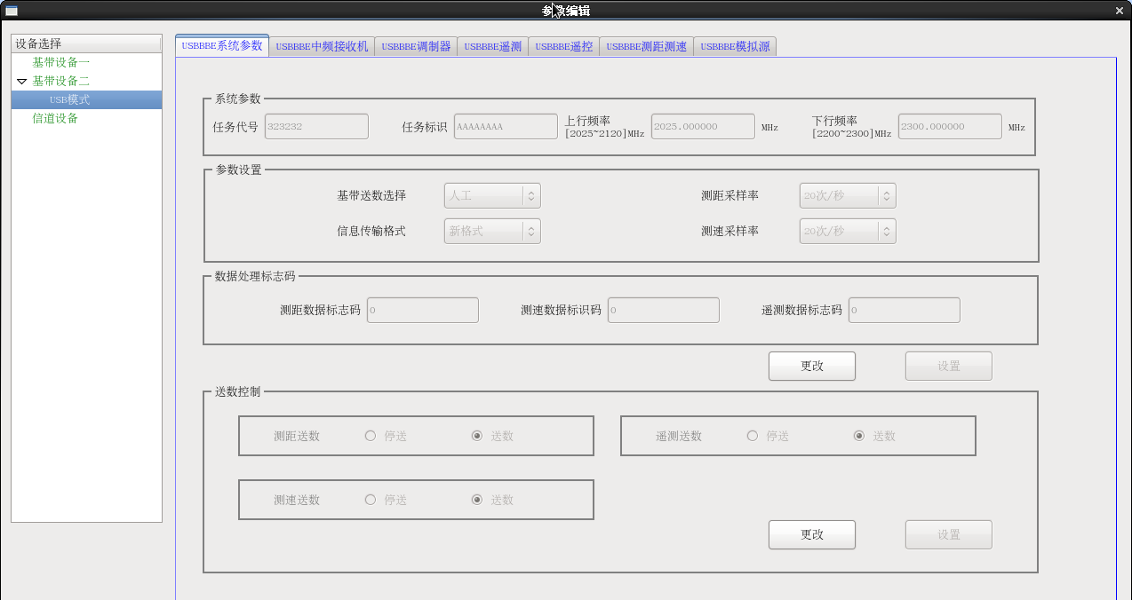
Figure 2
参数编辑界面如Figure 2所示，可以将设备的某个功能单元参数即时设置到该设备。

USB系统工作参数设置

功能说明
系统参数设置如图Figure 2包括系统参数、参数设置、数据处理标志码、送数控制。
监控计算机启动后有一个后台线程一直查询和接收设备的状态，并将其保存在内存中，用于实时刷新显示参数状态。用户可以通过【更改】按钮来修改参数值，通过【设置】改变设备参数值。

操作说明
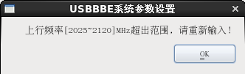
Figure 3
只有监控计算机在【本控】且【主机】状态下，才可以设置系统工作参数。
点击【更改】进入参数编辑状态，设置好工作所需要的参数数值后，点击【设置】，如果设置成功，会在对应的空间显示所设置的参数值。如果含有非法数值或字符，回弹出提示错误，如Figure 3所示；编辑好参数后点击恢复，恢复为编辑前的参数状态。

USBBBE中频接收机参数设置
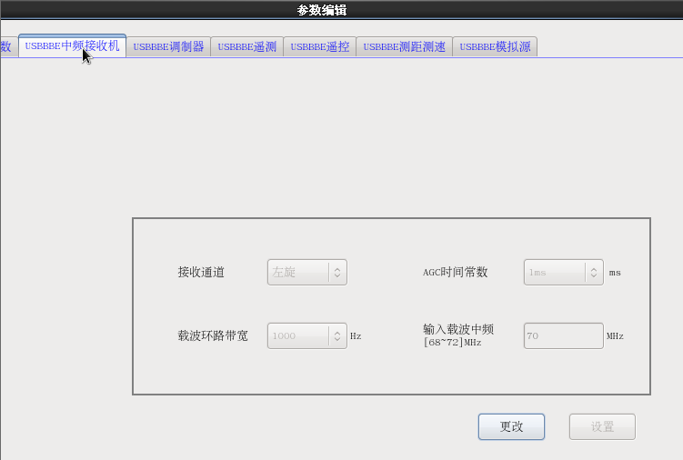
Figure 4

功能说明
系统参数设置如Figure 4包括接收通道，ACG时间常数，载波环路带宽，输入载波中频。
监控计算机启动后有一个后台线程一直查询和接收设备的状态，并将其保存在内存中，用于实时刷新显示参数状态。用户可以通过【更改】按钮来修改参数值，通过【设置】改变设备参数值。

操作说明
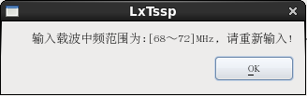
Figure 5
只有监控计算机在【本控】且【主机】状态下，才可以设置参数。
点击【更改】进入参数编辑状态，设置好工作所需要的参数数值后，点击【设置】，如果设置成功，会在对应的空间显示所设置的参数值。如果含有非法数值或字符，回弹出提示错误，如Figure 5所示；编辑好参数后点击恢复，恢复为编辑前的参数状态。

USBBBE遥测参数设置
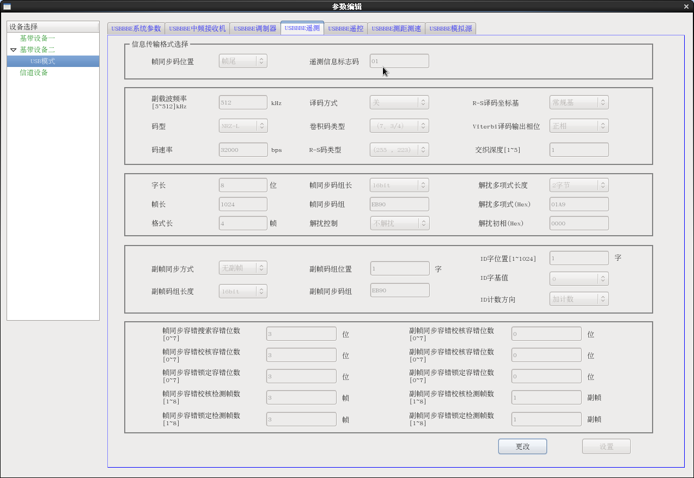
Figure 6

功能说明
系统参数设置如图Figure 6包括信息传输格式选择，帧及副帧设置，同步容错设置。
监控计算机启动后有一个后台线程一直查询和接收设备的状态，并将其保存在内存中，用于实时刷新显示参数状态。用户可以通过【更改】按钮来修改参数值，通过【设置】改变设备参数值。

操作说明
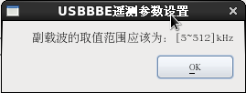
Figure 7
只有监控计算机在【本控】且【主机】状态下，才可以设置参数。
点击【更改】进入参数编辑状态，设置好工作所需要的参数数值后，点击【设置】，如果设置成功，会在对应的空间显示所设置的参数值。如果含有非法数值或字符，回弹出提示错误，如Figure 7所示；编辑好参数后点击恢复，恢复为编辑前的参数状态。

USBBBE模拟源参数设置
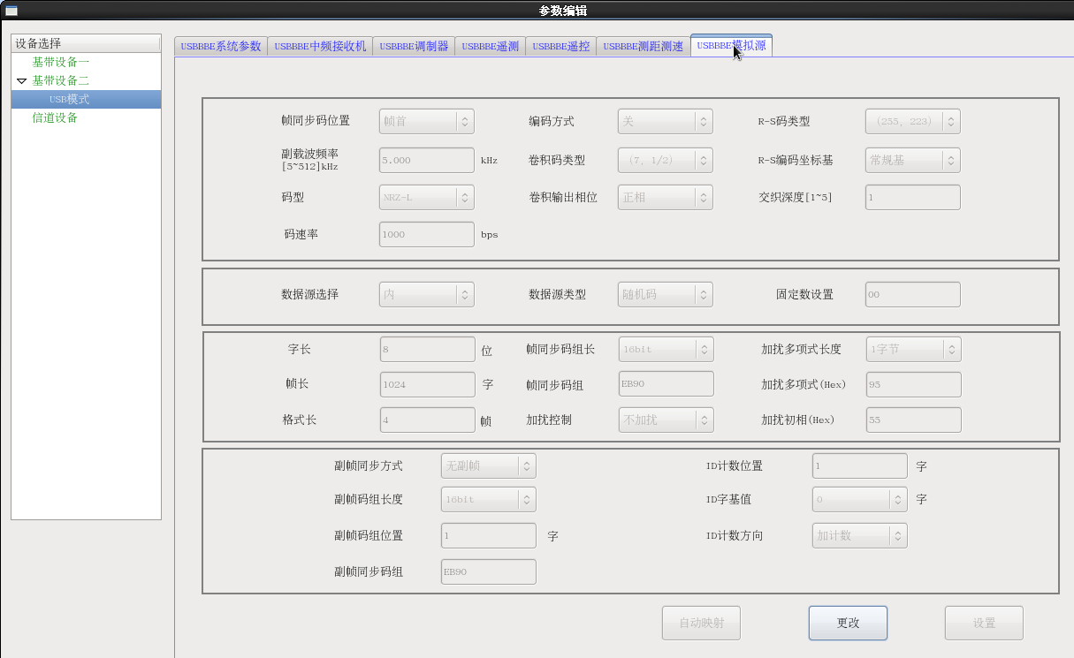
Figure 8

功能说明
系统参数设置如图Figure 8包括帧及副帧等的设置。
监控计算机启动后有一个后台线程一直查询和接收设备的状态，并将其保存在内存中，用于实时刷新显示参数状态。用户可以通过【更改】按钮来修改参数值，通过【设置】改变设备参数值。

操作说明
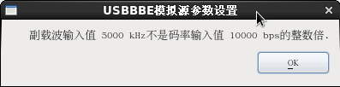
Figure 9
只有监控计算机在【本控】且【主机】状态下，才可以设置参数。
点击【更改】进入参数编辑状态，设置好工作所需要的参数数值后，点击【设置】，如果设置成功，会在对应的空间显示所设置的参数值。如果含有非法数值或字符，回弹出提示错误，如Figure 9所示；编辑好参数后点击恢复，恢复为编辑前的参数状态。

USBBBE测距参数设置
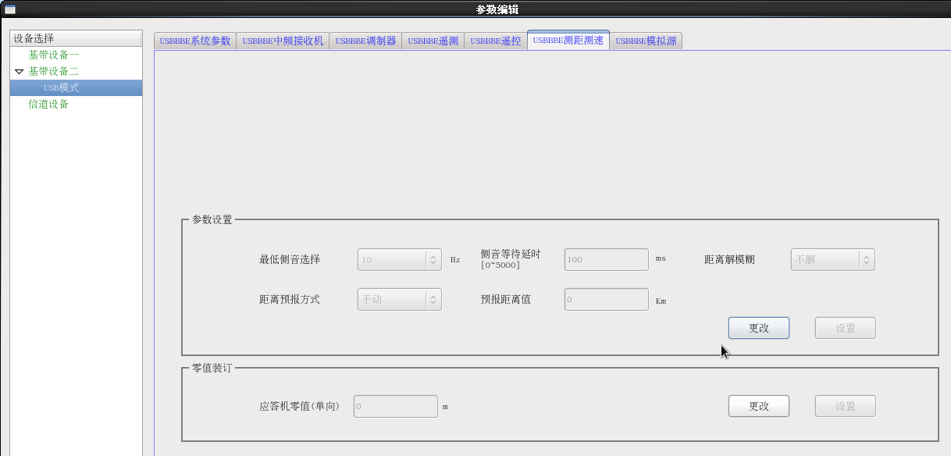
Figure 10

功能说明
系统参数设置如图Figure 10包括最重低侧音选择，侧音等待延时，距离解模糊，距离预报方式等。
监控计算机启动后有一个后台线程一直查询和接收设备的状态，并将其保存在内存中，用于实时刷新显示参数状态。用户可以通过【更改】按钮来修改参数值，通过【设置】改变设备参数值。

操作说明
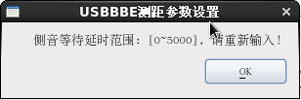
Figure 11
只有监控计算机在【本控】且【主机】状态下，才可以设置参数。
点击【更改】进入参数编辑状态，设置好工作所需要的参数数值后，点击【设置】，如果设置成功，会在对应的空间显示所设置的参数值。如果含有非法数值或字符，回弹出提示错误，如Figure 11所示；编辑好参数后点击恢复，恢复为编辑前的参数状态。

USBBBE调制参数设置
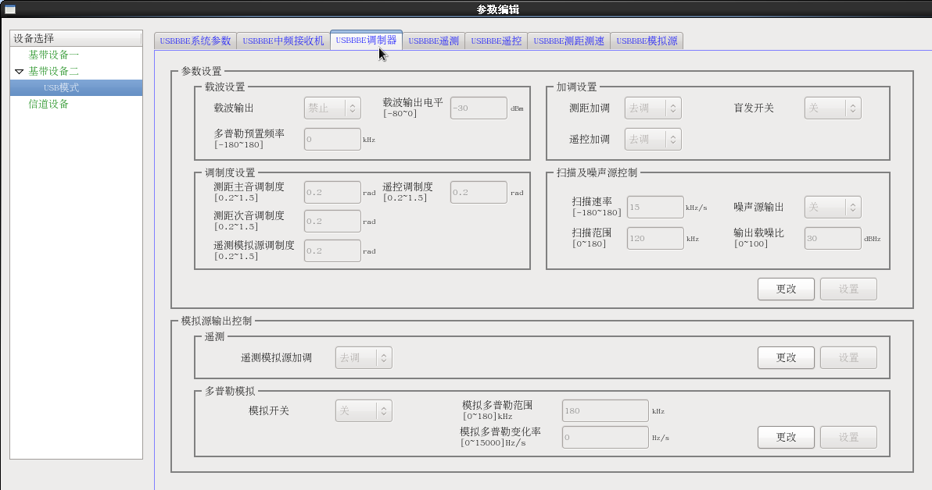
Figure 12

功能说明
系统参数设置如图Figure 12包括载波设置，加调设置，扫描及噪声源控制，模拟源输出控制。
监控计算机启动后有一个后台线程一直查询和接收设备的状态，并将其保存在内存中，用于实时刷新显示参数状态。用户可以通过【更改】按钮来修改参数值，通过【设置】改变设备参数值。

操作说明
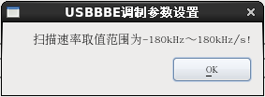
Figure 13
只有监控计算机在【本控】且【主机】状态下，才可以设置参数。
点击【更改】进入参数编辑状态，设置好工作所需要的参数数值后，点击【设置】，如果设置成功，会在对应的空间显示所设置的参数值。如果含有非法数值或字符，回弹出提示错误，如Figure 13所示；编辑好参数后点击恢复，恢复为编辑前的参数状态。

USBBBE遥控参数设置

功能说明
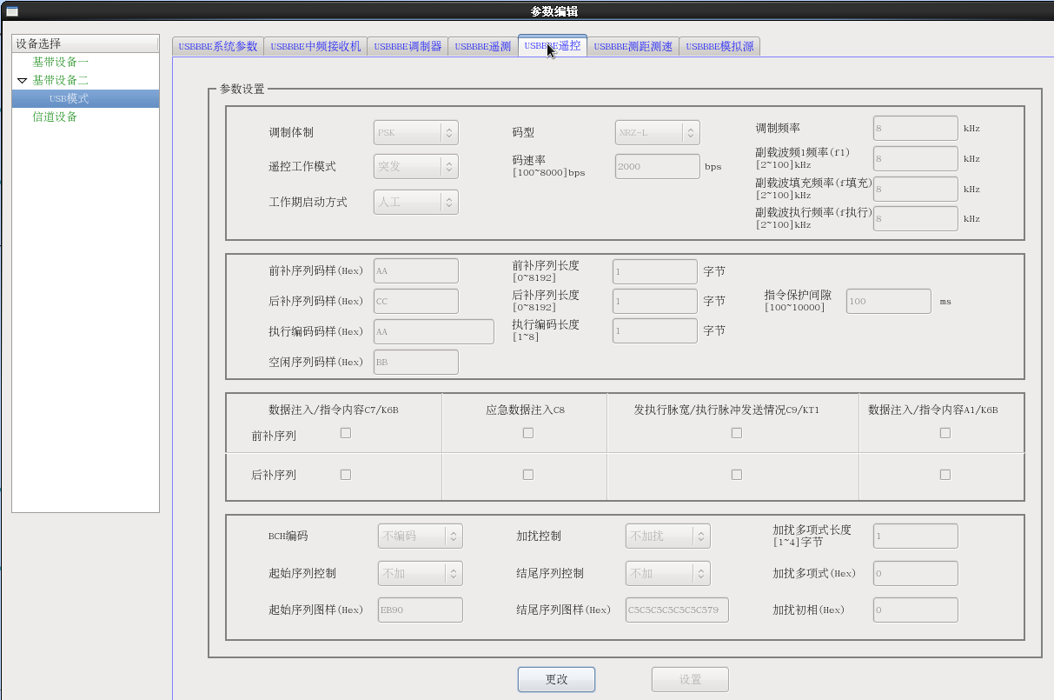
Figure 14
系统参数设置如图Figure 14包括调制体制、遥控工作模式、工作期启动方式、码型、码样等。
监控计算机启动后有一个后台线程一直查询和接收设备的状态，并将其保存在内存中，用于实时刷新显示参数状态。用户可以通过【更改】按钮来修改参数值，通过【设置】改变设备参数值。

操作说明
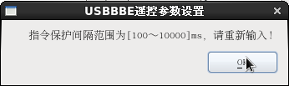
Figure 15
只有监控计算机在【本控】且【主机】状态下，才可以设置参数。
点击【更改】进入参数编辑状态，设置好工作所需要的参数数值后，点击【设置】，如果设置成功，会在对应的空间显示所设置的参数值。如果含有非法数值或字符，回弹出提示错误，如Figure 15所示；编辑好参数后点击恢复，恢复为编辑前的参数状态。

基带SS1模式

参数宏管理
Figure 16
参数宏管理如Figure 16所示，可以“添加”、“修改”、“删除”一个参数宏，点击“执行”则将宏中所有设备参数下发到对应设备加载。

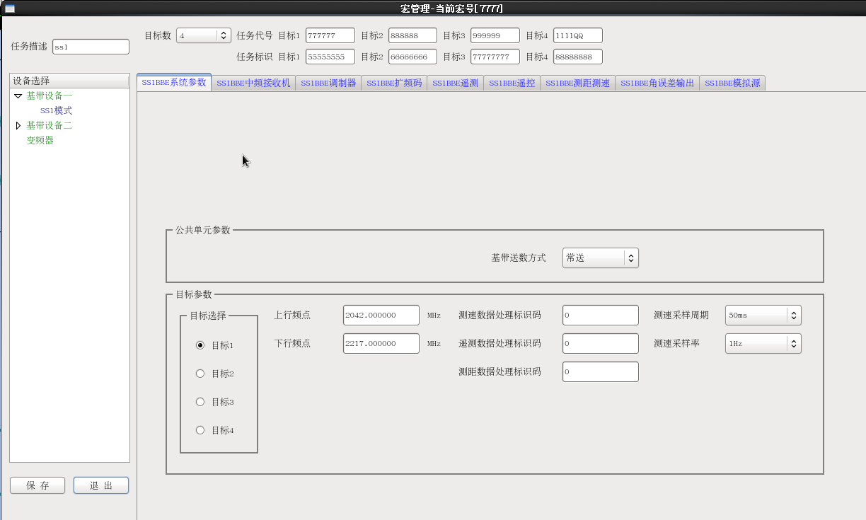
Figure 17
选中一个参数宏行，双击或点击【编辑】按钮，将弹出如Figure 17所示界面，根据任务需要制定所有工作参数并保存。

参数编辑
参数编辑界面如Figure 18所示，可以将某个设备的某个功能单元参数即时设置到该设备。

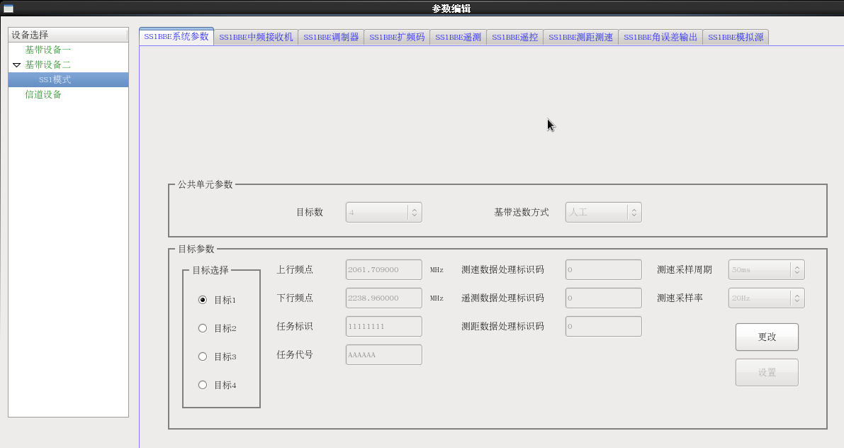
Figure 18

扩频系统工作参数设置

功能说明
Figure 19
系统参数设置如图Figure 19包括目标数，上下频点，任务标识，任务代号，标识码等。
监控计算机启动后有一个后台线程一直查询和接收设备的状态，并将其保存在内存中，用于实时刷新显示参数状态。用户可以通过【更改】按钮来修改参数值，通过【设置】改变设备参数值。

操作说明
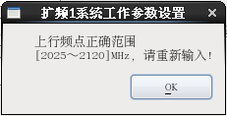
Figure 20
只有监控计算机在【本控】且【主机】状态下，才可以设置参数。
点击【更改】进入参数编辑状态，设置好工作所需要的参数数值后，点击【设置】，如果设置成功，会在对应的空间显示所设置的参数值。如果含有非法数值或字符，回弹出提示错误，如Figure 20所示；编辑好参数后点击恢复，恢复为编辑前的参数状态。

模式1接收参数设置

功能说明
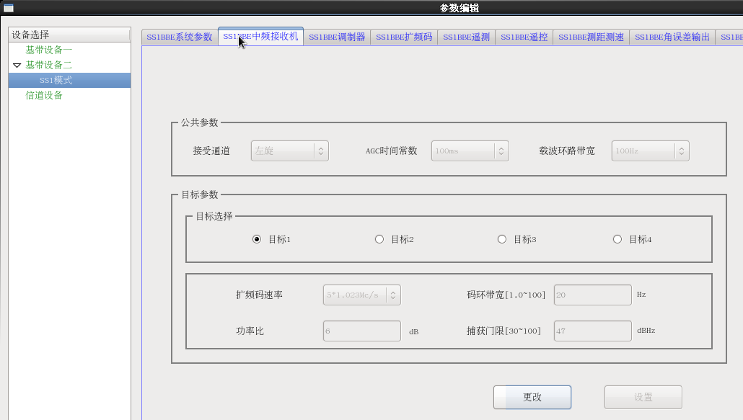
Figure 21
系统参数设置如图Figure 21包括接受通道，AGC时间常数，载波环路带宽扩频码等。
监控计算机启动后有一个后台线程一直查询和接收设备的状态，并将其保存在内存中，用于实时刷新显示参数状态。用户可以通过【更改】按钮来修改参数值，通过【设置】改变设备参数值。

操作说明
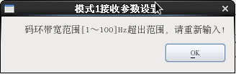
Figure 22
只有监控计算机在【本控】且【主机】状态下，才可以设置参数。
点击【更改】进入参数编辑状态，设置好工作所需要的参数数值后，点击【设置】，如果设置成功，会在对应的空间显示所设置的参数值。如果含有非法数值或字符，回弹出提示错误，如Figure 22所示；编辑好参数后点击恢复，恢复为编辑前的参数状态。

模式1调制参数设置

功能说明
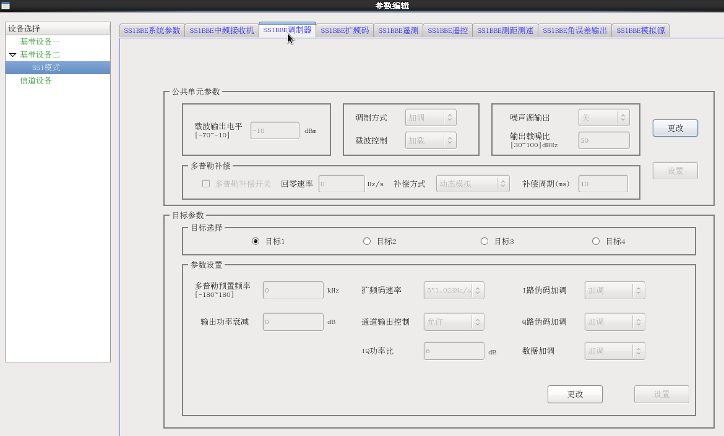
Figure 23
系统参数设置如图Figure 23包括调制方式、多普勒补偿、载波控制、噪声输出等。
监控计算机启动后有一个后台线程一直查询和接收设备的状态，并将其保存在内存中，用于实时刷新显示参数状态。用户可以通过【更改】按钮来修改参数值，通过【设置】改变设备参数值。

操作说明
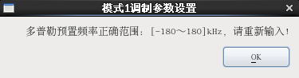
Figure 24
只有监控计算机在【本控】且【主机】状态下，才可以设置参数。
点击【更改】进入参数编辑状态，设置好工作所需要的参数数值后，点击【设置】，如果设置成功，会在对应的空间显示所设置的参数值。如果含有非法数值或字符，回弹出提示错误，如Figure 15Figure 24所示；编辑好参数后点击恢复，恢复为编辑前的参数状态。

扩频遥测解调参数设置

功能说明
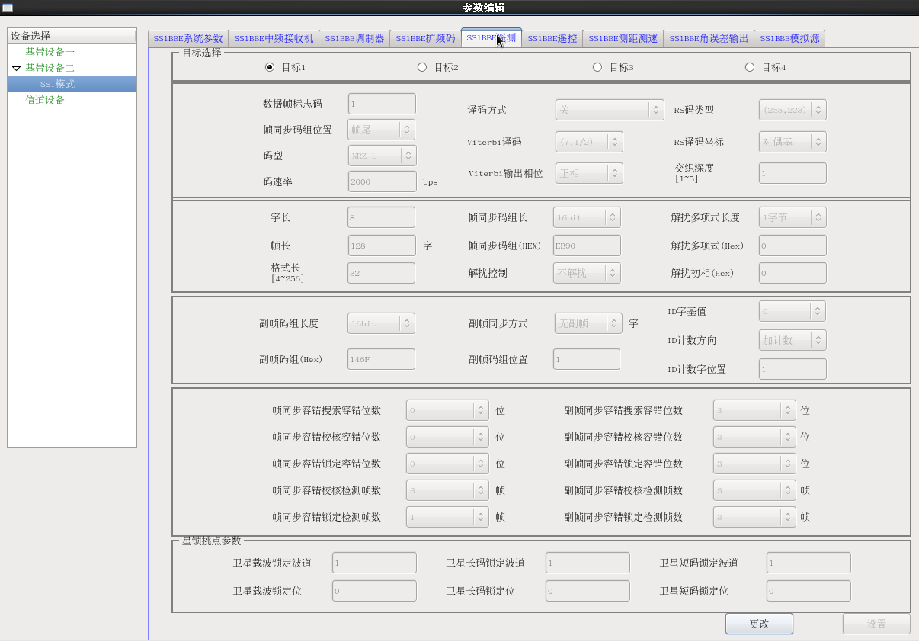
Figure 25
系统参数设置如图Figure 14包括帧及副帧设置，码型，同步容错，星锁挑点参数等。
监控计算机启动后有一个后台线程一直查询和接收设备的状态，并将其保存在内存中，用于实时刷新显示参数状态。用户可以通过【更改】按钮来修改参数值，通过【设置】改变设备参数值。

操作说明
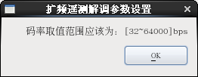
Figure 26
只有监控计算机在【本控】且【主机】状态下，才可以设置参数。
点击【更改】进入参数编辑状态，设置好工作所需要的参数数值后，点击【设置】，如果设置成功，会在对应的空间显示所设置的参数值。如果含有非法数值或字符，回弹出提示错误，如Figure 15Figure 26所示；编辑好参数后点击恢复，恢复为编辑前的参数状态。

扩频遥控参数设置

功能说明
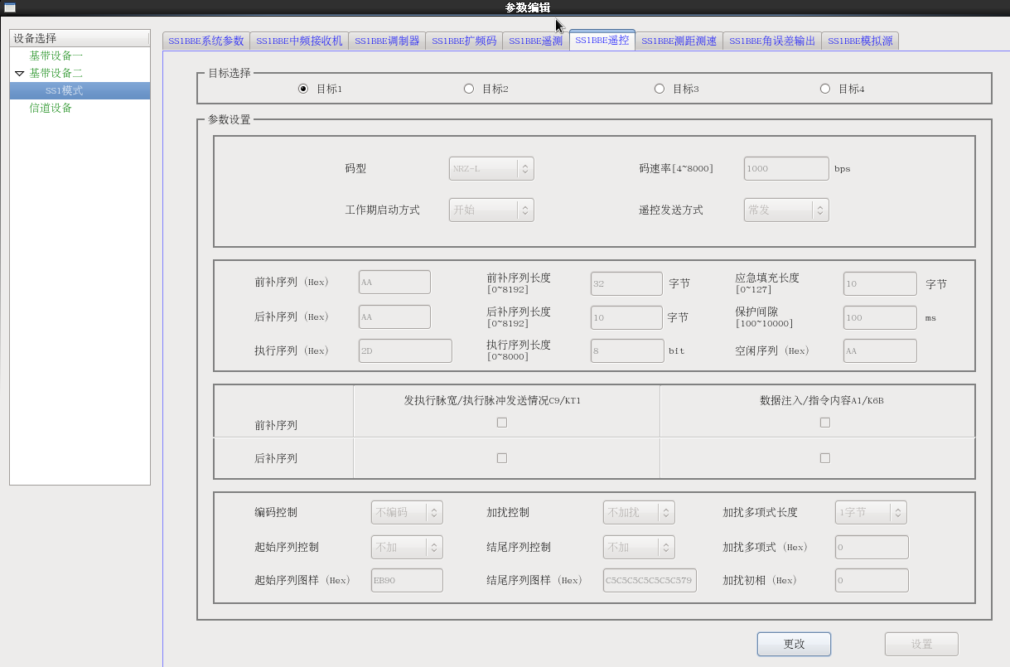
Figure 27
系统参数设置如图Figure 27包括调制体制、遥控改善方式、工作期启动方式、码型、码速率、前补序列等。
监控计算机启动后有一个后台线程一直查询和接收设备的状态，并将其保存在内存中，用于实时刷新显示参数状态。用户可以通过【更改】按钮来修改参数值，通过【设置】改变设备参数值。

操作说明
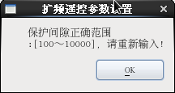
Figure 28
只有监控计算机在【本控】且【主机】状态下，才可以设置参数。
点击【更改】进入参数编辑状态，设置好工作所需要的参数数值后，点击【设置】，如果设置成功，会在对应的空间显示所设置的参数值。如果含有非法数值或字符，回弹出提示错误，如Figure 28所示；编辑好参数后点击恢复，恢复为编辑前的参数状态。

模式1测距测速参数设置

功能说明
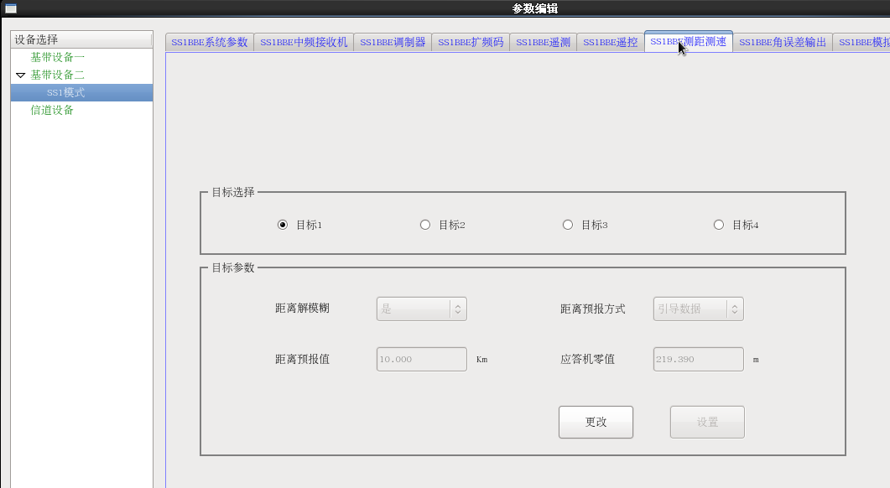
Figure 29
系统参数设置如图Figure 29包括距离解模糊，距离预报方式，距离预报值，应答机零值等。
监控计算机启动后有一个后台线程一直查询和接收设备的状态，并将其保存在内存中，用于实时刷新显示参数状态。用户可以通过【更改】按钮来修改参数值，通过【设置】改变设备参数值。

操作说明
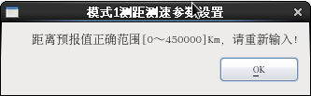
Figure 30
只有监控计算机在【本控】且【主机】状态下，才可以设置参数。
点击【更改】进入参数编辑状态，设置好工作所需要的参数数值后，点击【设置】，如果设置成功，会在对应的空间显示所设置的参数值。如果含有非法数值或字符，回弹出提示错误，如Figure 30所示；编辑好参数后点击恢复，恢复为编辑前的参数状态。

扩频遥测模拟源参数设置

功能说明
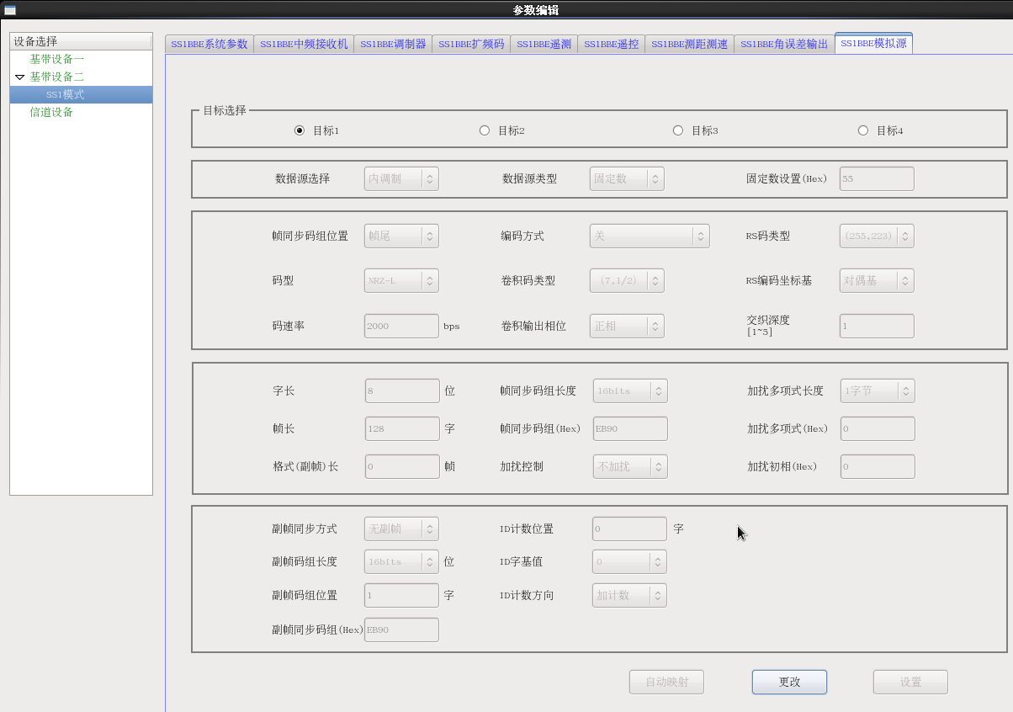
Figure 31
系统参数设置如图Figure 31包括数据源选择，数据源类型，固定数设置，帧及副帧设置等。
监控计算机启动后有一个后台线程一直查询和接收设备的状态，并将其保存在内存中，用于实时刷新显示参数状态。用户可以通过【更改】按钮来修改参数值，通过【设置】改变设备参数值。

操作说明
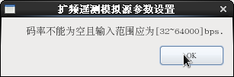
Figure 32
只有监控计算机在【本控】且【主机】状态下，才可以设置参数。
点击【更改】进入参数编辑状态，设置好工作所需要的参数数值后，点击【设置】，如果设置成功，会在对应的空间显示所设置的参数值。如果含有非法数值或字符，回弹出提示错误，如Figure 32所示；编辑好参数后点击恢复，恢复为编辑前的参数状态。

扩频角误差输出参数设置

功能说明
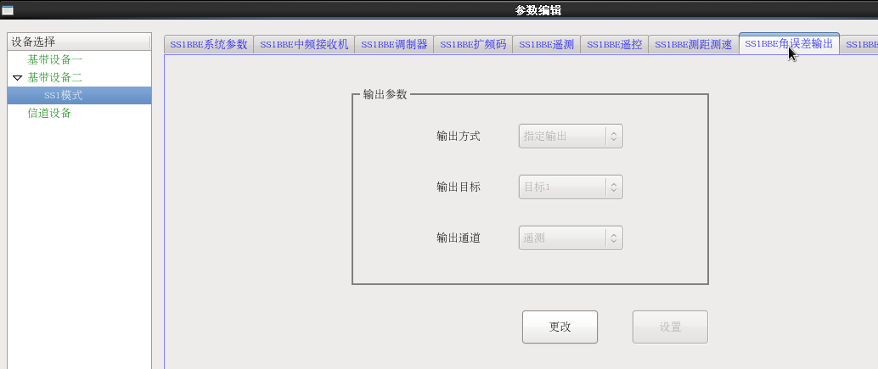
Figure 33
系统参数设置如图Figure 33包括输出方式，输出目标，输出通道。
监控计算机启动后有一个后台线程一直查询和接收设备的状态，并将其保存在内存中，用于实时刷新显示参数状态。用户可以通过【更改】按钮来修改参数值，通过【设置】改变设备参数值。

操作说明
只有监控计算机在【本控】且【主机】状态下，才可以设置参数。
点击【更改】进入参数编辑状态，设置好工作所需要的参数数值后，点击【设置】，如果设置成功，会在对应的空间显示所设置的参数值。

模式1扩频码设置

功能说明
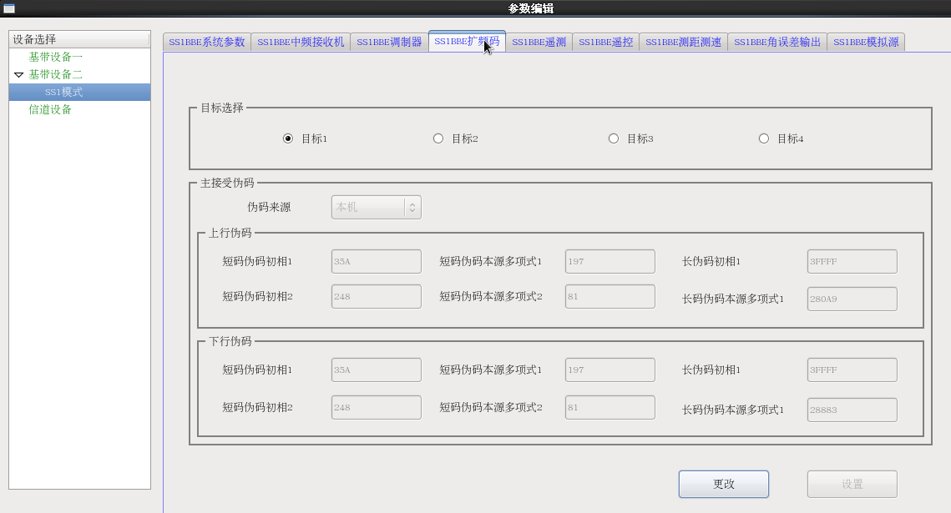
Figure 34
系统参数设置如图Figure 34包括上行伪码，下行伪码。
监控计算机启动后有一个后台线程一直查询和接收设备的状态，并将其保存在内存中，用于实时刷新显示参数状态。用户可以通过【更改】按钮来修改参数值，通过【设置】改变设备参数值。

操作说明
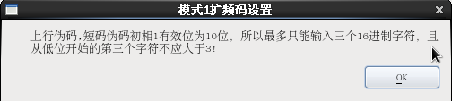
Figure 35
只有监控计算机在【本控】且【主机】状态下，才可以设置参数。
点击【更改】进入参数编辑状态，设置好工作所需要的参数数值后，点击【设置】，如果设置成功，会在对应的空间显示所设置的参数值。如果含有非法数值或字符，回弹出提示错误，如Figure 35所示；编辑好参数后点击恢复，恢复为编辑前的参数状态。

基带SS2模式

参数宏管理
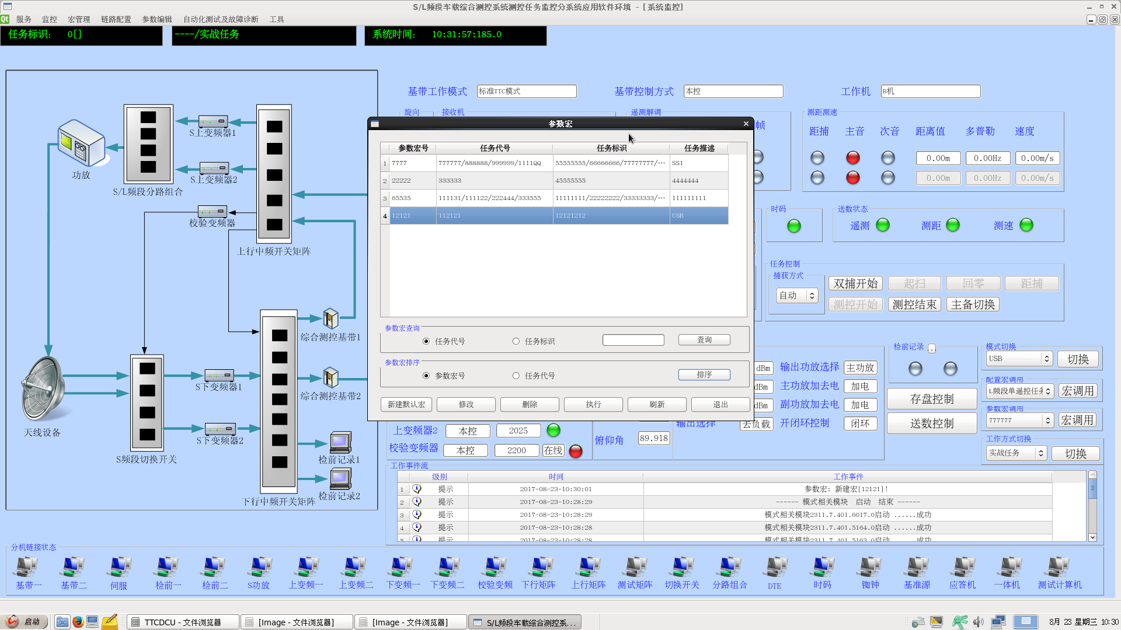
Figure 36
参数宏管理如Figure 36所示，可以“添加”、“修改”、“删除”一个参数宏，点击“执行”则将宏中所有设备参数下发到对应设备加载。
选中一个参数宏行，双击或点击【编辑】按钮，将弹出如Figure 37所示界面，根据任务需要制定所有工作参数并保存。
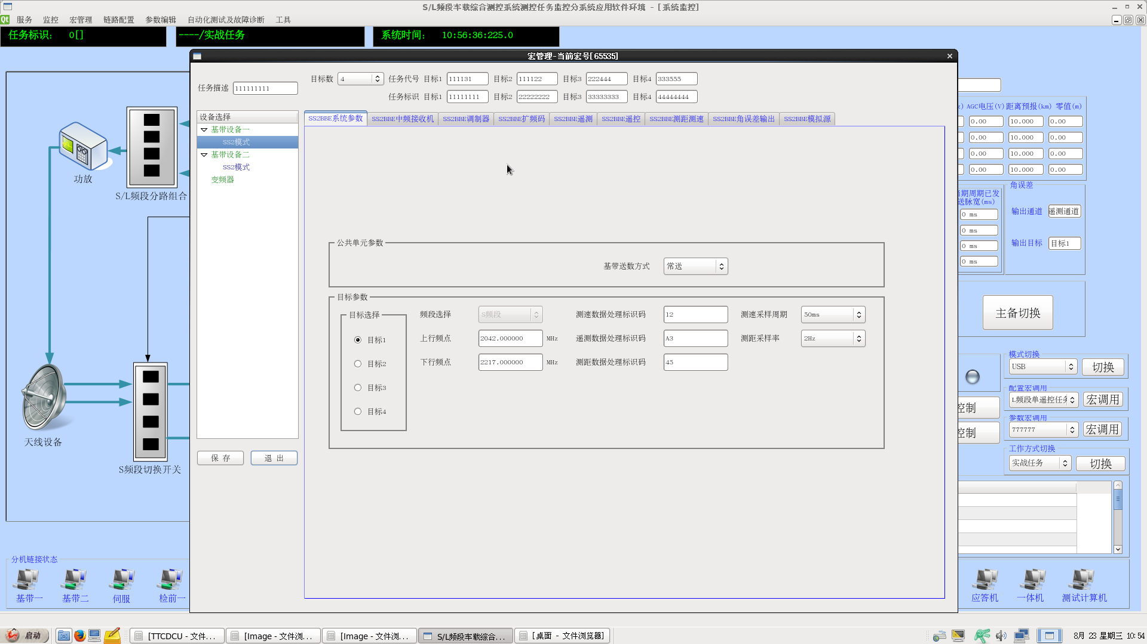
Figure 37

参数编辑
参数编辑界面如Figure 38所示，可以将某个设备的某个功能单元参数即时设置到该设备。

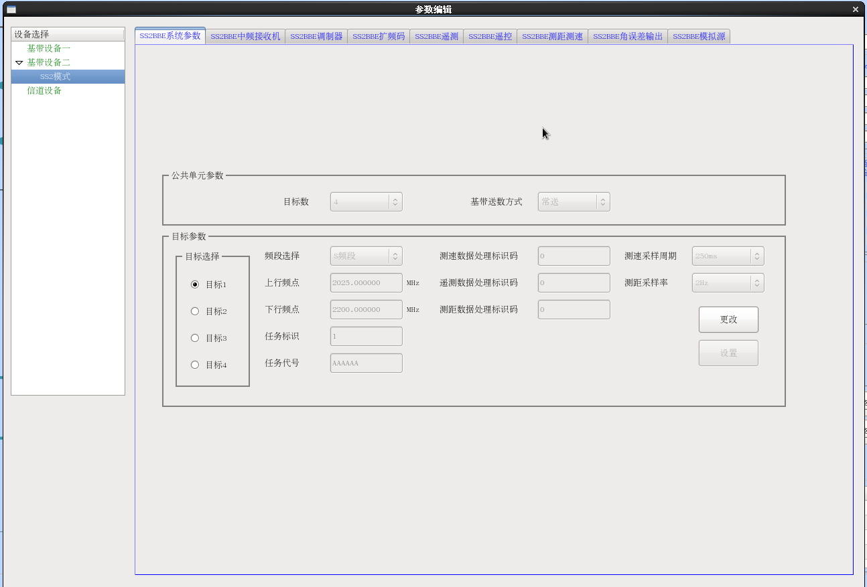
Figure 38

扩频2系统工作参数设置

功能说明
系统参数设置如Figure 38包括公共参数目标数、基带送数方式和目标参数频段选择、上下行频率等。
监控计算机启动后有一个后台线程一直查询和接收设备的状态，并将其保存在内存中，用于实时刷新显示参数状态。用户可以通过【更改】按钮来修改参数值，通过【设置】改变设备参数值。

操作说明
只有监控计算机在【本控】且【主机】状态下，才可以设置系统工作参数。
点击【更改】进入参数编辑状态，设置好工作所需要的参数数值后，点击【设置】，如果设置成功，会在对应的空间显示所设置的参数值。如果含有非法数值或字符，会弹出提示错误，如Figure 39所示；编辑好参数后点击恢复，恢复为编辑前的参数状态。
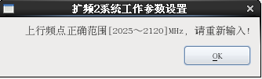
Figure 39

扩频2中频接收参数设置

功能说明
扩频2中频接收参数设置如Figure 40包括公共参数中的接收通道、AGC时间常数、载波环路带宽和目标参数中扩频码速率、码环带宽、捕获门限等。
监控计算机启动后有一个后台线程一直查询和接收设备的状态，并将其保存在内存中，用于实时刷新显示参数状态。用户可以通过【更改】按钮来修改参数值，通过【设置】改变设备参数值。
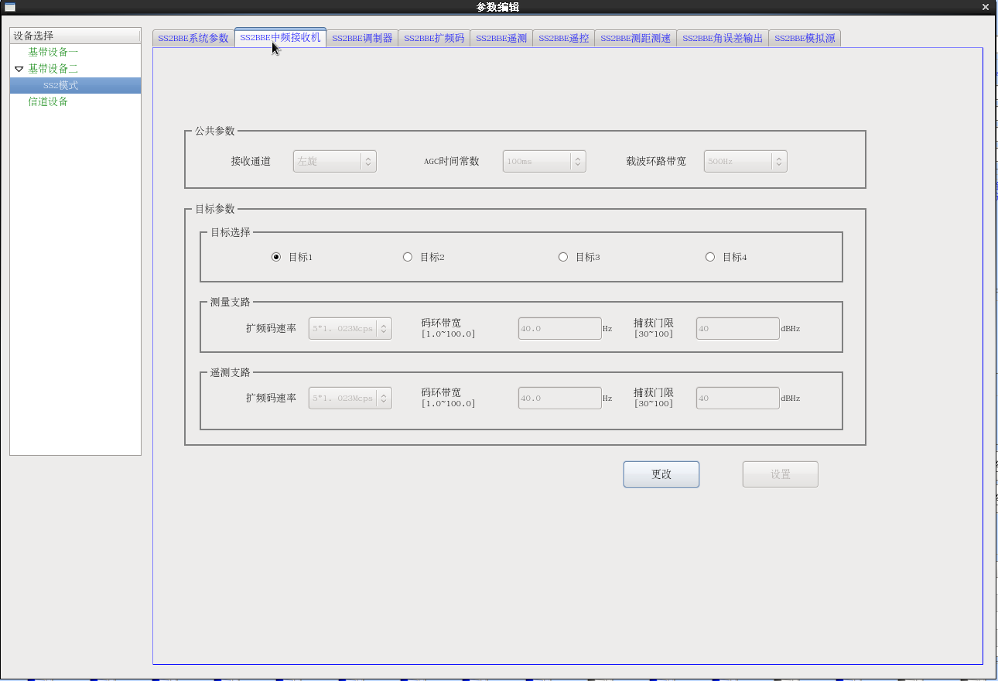
Figure 40

操作说明
只有监控计算机在【本控】且【主机】状态下，才可以设置SS2中频接收参数。
点击【更改】进入参数编辑状态，设置好工作所需要的参数数值后，点击【设置】，如果设置成功，会在对应的空间显示所设置的参数值。如果含有非法数值或字符，会弹出提示错误，如Figure 41所示；编辑好参数后点击恢复，恢复为编辑前的参数状态。
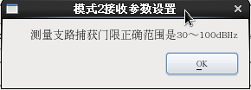
Figure 41

扩频2调制参数设置
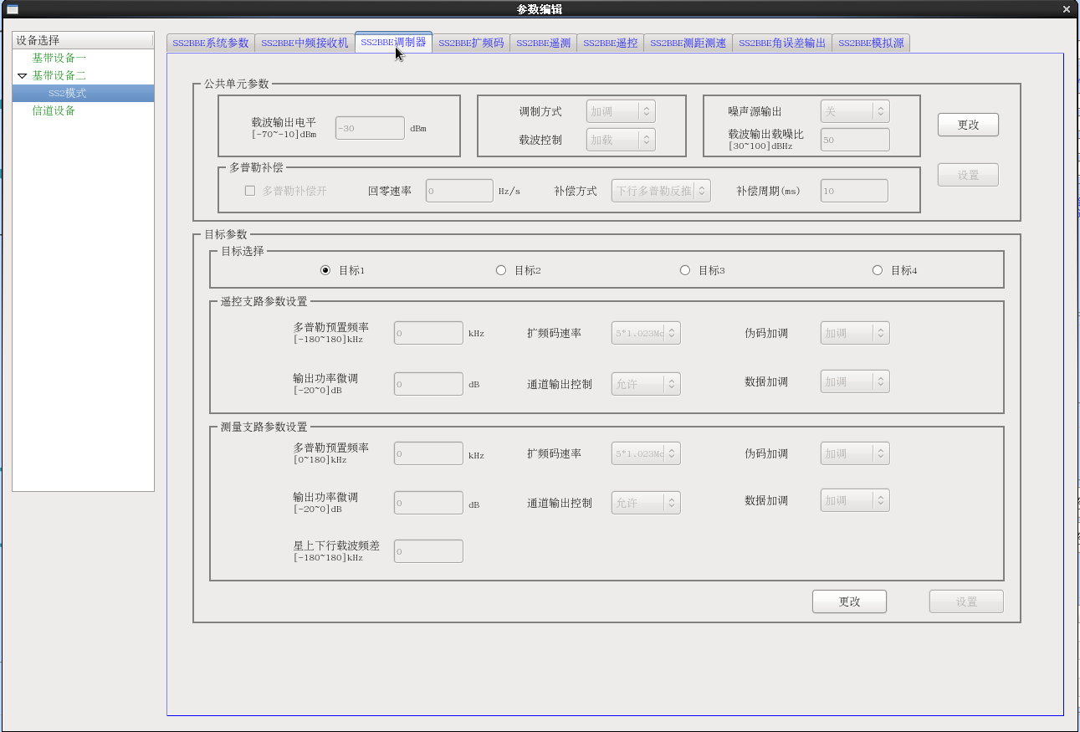
Figure 42

功能说明
扩频2调制参数设置如Figure 42包括公共参数、目标参数。
监控计算机启动后有一个后台线程一直查询和接收设备的状态，并将其保存在内存中，用于实时刷新显示参数状态。用户可以通过【更改】按钮来修改参数值，通过【设置】改变设备参数值。

操作说明
只有监控计算机在【本控】且【主机】状态下，才可以设置调制参数。
点击【更改】进入参数编辑状态，设置好工作所需要的参数数值后，点击【设置】，如果设置成功，会在对应的空间显示所设置的参数值。如果输入值含非法数值或字符，会弹出错误提示信息，如Figure 43所示；编辑好参数后点击恢复，恢复为编辑前的参数状态。
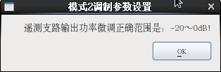
Figure 43

扩频2扩频码参数设置
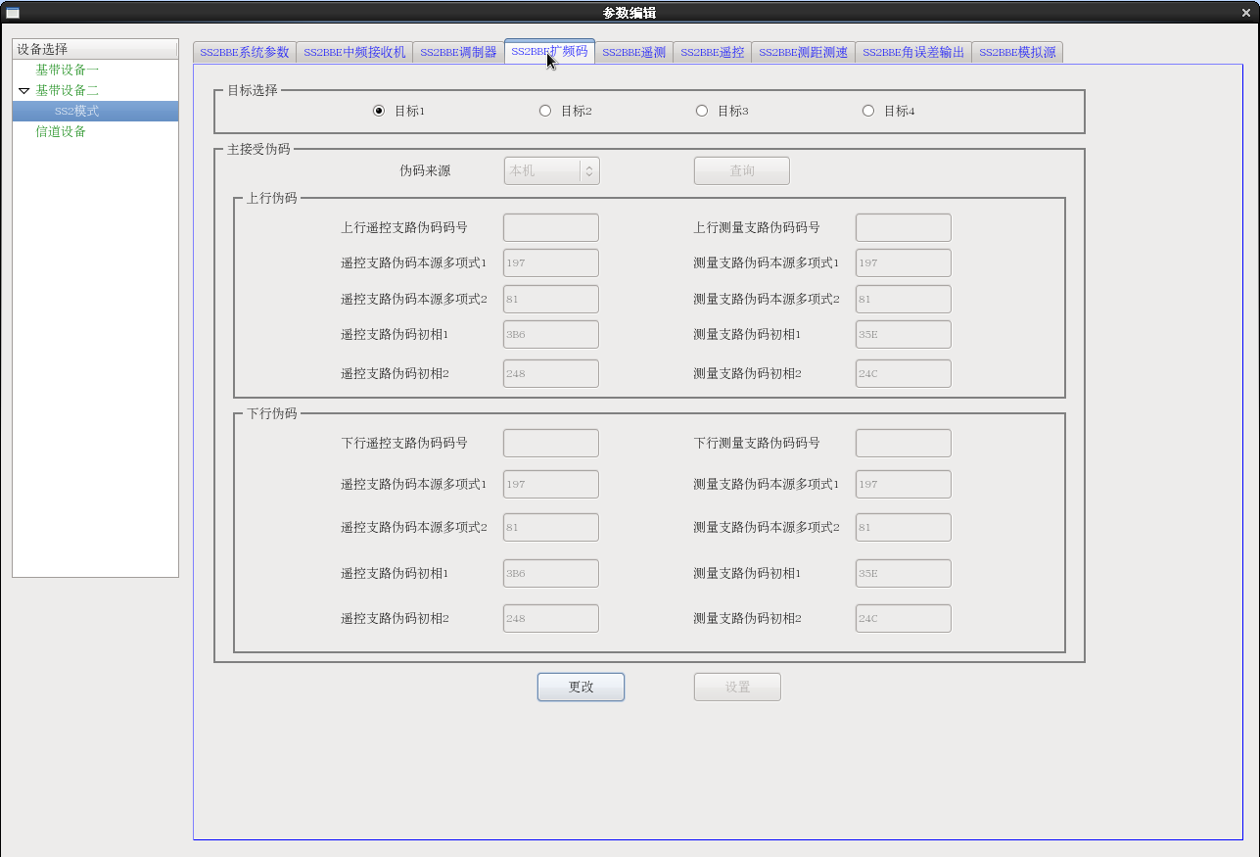
Figure 44

功能说明
扩频2扩频码参数设置如Figure 44所示上行遥测支路参数、下行遥测支路参数、上行测量支路参数、下行测量支路参数。
监控计算机启动后有一个后台线程一直查询和接收设备的状态，并将其保存在内存中，用于实时刷新显示参数状态。用户可以通过【更改】按钮来修改参数值，通过【设置】改变设备参数值。

操作说明
只有监控计算机在【本控】且【主机】状态下，才可以扩频2扩频码参数。
点击【更改】进入参数编辑状态，设置好工作所需要的参数数值后，点击【设置】，

如果设置成功，会在对应的空间显示所设置的参数值。如果含有非法数值或字符，会弹出提示错误，如Figure 45所示；编辑好参数后点击恢复，恢复为编辑前的参数状态。
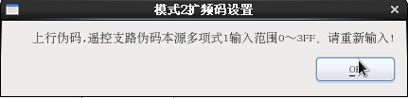
Figure 45

扩频2遥测参数设置

功能说明
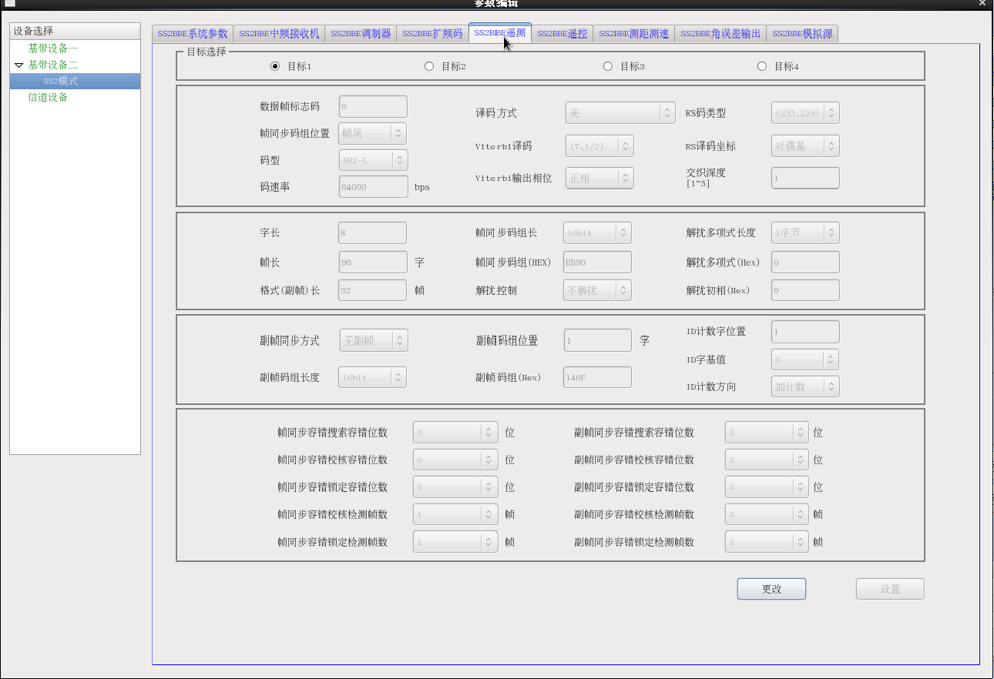
Figure 46
数传接收机参数设置如Figure 46包括数据帧标志码、帧相关参数、副帧相关参数等。
监控计算机启动后有一个后台线程一直查询和接收设备的状态，并将其保存在内存中，用于实时刷新显示参数状态。用户可以通过【更改】按钮来修改参数值，通过【设置】改变设备参数值。

操作说明
只有监控计算机在【本控】且【主机】状态下，才可以设置遥测参数。
点击【更改】进入参数编辑状态，设置好工作所需要的参数数值后，点击【设置】，如果设置成功，会在对应的空间显示所设置的参数值。如果含有非法数值或字符，会弹出提示错误提示信息，如Figure 47所示；编辑好参数后点击恢复，恢复为编辑前的参数状态。
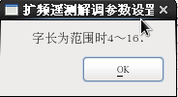
Figure 47

扩频2测距测速参数设置

功能说明
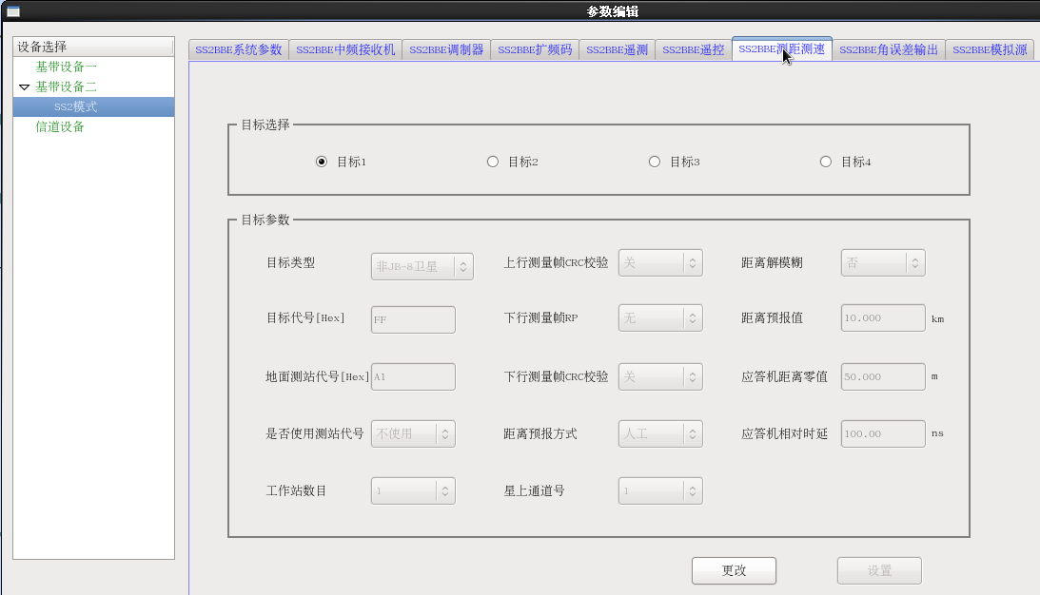
Figure 48
系统参数设置如图Figure 19包括目标数，目标类型，目标代号，地面测站代号，距离解模糊等。
监控计算机启动后有一个后台线程一直查询和接收设备的状态，并将其保存在内存中，用于实时刷新显示参数状态。用户可以通过【更改】按钮来修改参数值，通过【设置】改变设备参数值。

操作说明
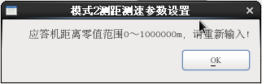
Figure 49
只有监控计算机在【本控】且【主机】状态下，才可以设置参数。
点击【更改】进入参数编辑状态，设置好工作所需要的参数数值后，点击【设置】，如果设置成功，会在对应的空间显示所设置的参数值。如果含有非法数值或字符，回弹出提示错误，如Figure 20所示；编辑好参数后点击恢复，恢复为编辑前的参数状态。

扩频2遥测模拟源参数设置

功能说明
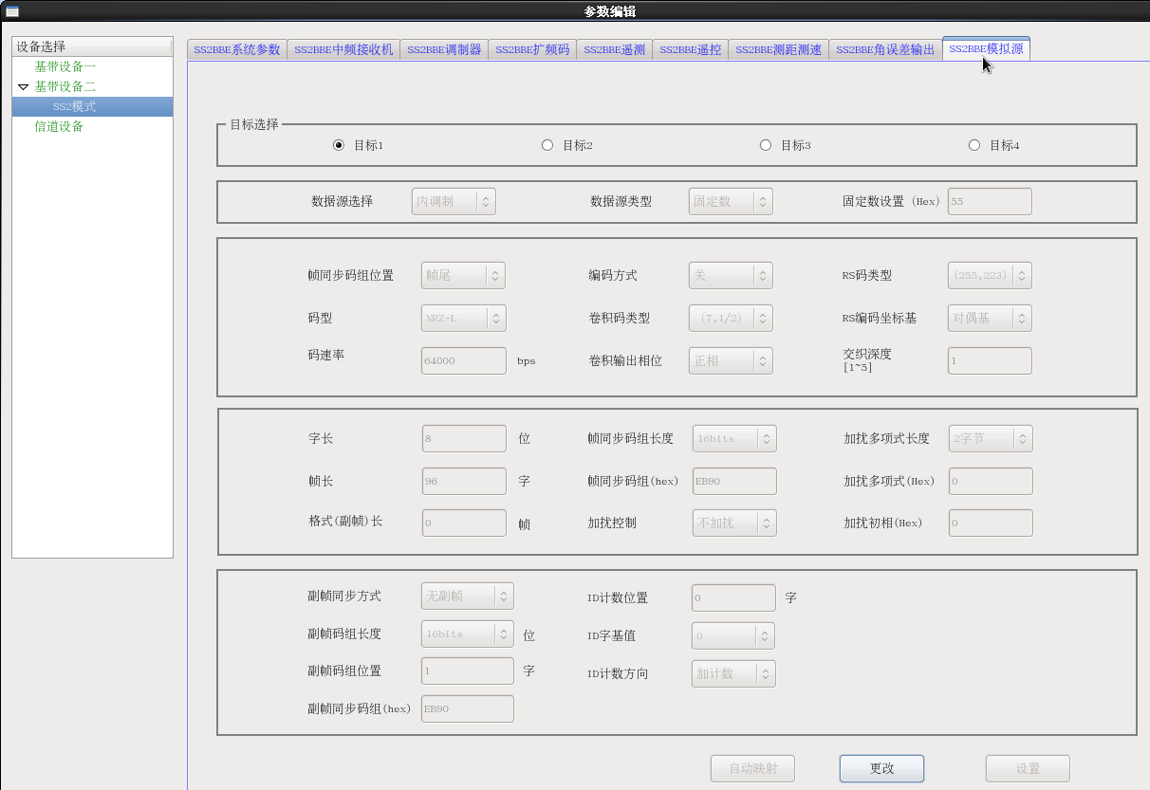
Figure 50
系统参数设置如图Figure 19包括目标数，帧及副帧设置，数据源选择，数据源类型等。
监控计算机启动后有一个后台线程一直查询和接收设备的状态，并将其保存在内存中，用于实时刷新显示参数状态。用户可以通过【更改】按钮来修改参数值，通过【设置】改变设备参数值。

操作说明
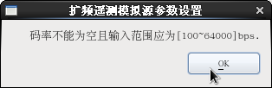
Figure 51
只有监控计算机在【本控】且【主机】状态下，才可以设置参数。
点击【更改】进入参数编辑状态，设置好工作所需要的参数数值后，点击【设置】，如果设置成功，会在对应的空间显示所设置的参数值。如果含有非法数值或字符，回弹出提示错误，如Figure 20所示；编辑好参数后点击恢复，恢复为编辑前的参数状态。

扩频2遥控参数设置

功能说明
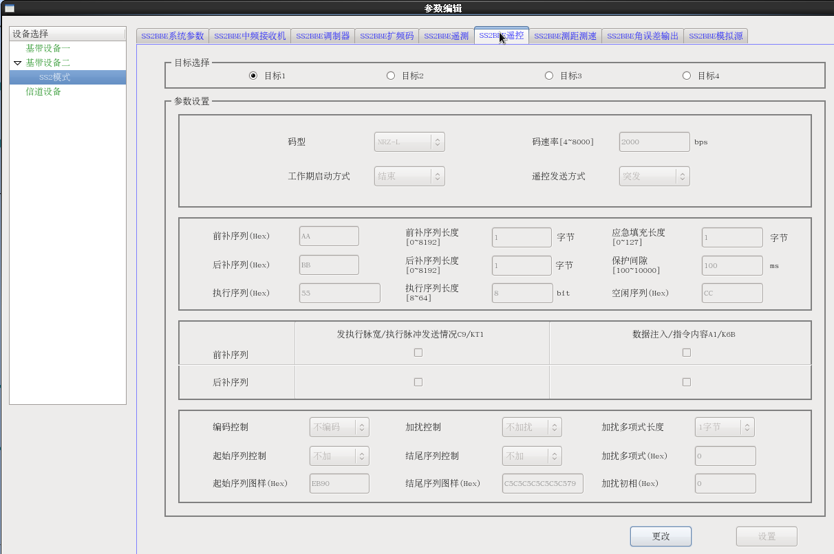
Figure 52
系统参数设置如图Figure 19包括目标数，码型，码速率，工作期启动方式，遥控发送方式，前补序列等。
监控计算机启动后有一个后台线程一直查询和接收设备的状态，并将其保存在内存中，用于实时刷新显示参数状态。用户可以通过【更改】按钮来修改参数值，通过【设置】改变设备参数值。

操作说明
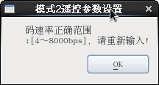
Figure 53
只有监控计算机在【本控】且【主机】状态下，才可以设置参数。
点击【更改】进入参数编辑状态，设置好工作所需要的参数数值后，点击【设置】，如果设置成功，会在对应的空间显示所设置的参数值。如果含有非法数值或字符，回弹出提示错误，如Figure 20所示；编辑好参数后点击恢复，恢复为编辑前的参数状态。

扩频2角误差输出参数设置

功能说明
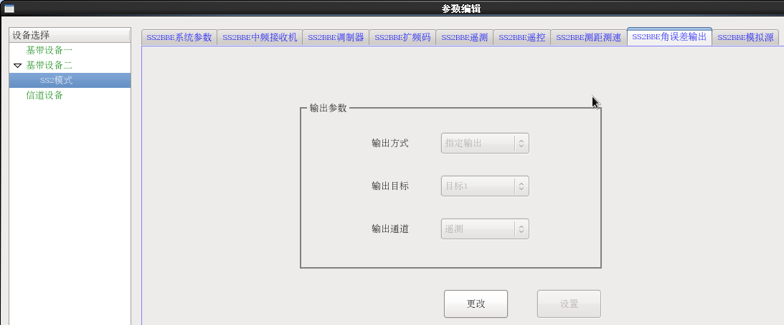
Figure 54
系统参数设置如图Figure 19包括输出方式，输出目标，输出通道。
监控计算机启动后有一个后台线程一直查询和接收设备的状态，并将其保存在内存中，用于实时刷新显示参数状态。用户可以通过【更改】按钮来修改参数值，通过【设置】改变设备参数值。

操作说明
只有监控计算机在【本控】且【主机】状态下，才可以设置参数。
点击【更改】进入参数编辑状态，设置好工作所需要的参数数值后，点击【设置】，如果设置成功，会在对应的空间显示所设置的参数值。

其它设备
参考文档《TTC和TMTC系统监控使用说明书(外协部分)公共部分》 。

